Abgrenzung von Digitalisierung und digitaler Transformation
Distinction between digitization and Digital Transformation
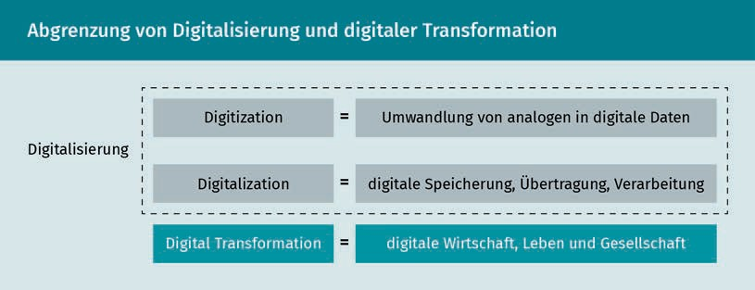
Digitalisierung | Digitalization
Digitization | Digitization
Umwandlung von analogen in digitale Daten | Conversion from analog to digital data
Digitalization | Digitalization
Digitale Speicherung, Übertragung, Verarbeitung | Digital storage, transmission, processing
Digital Transformation | Digital Transformation
Digitale Wirtschaft, Leben und Gesellschaft | Digital economy, life, and society

The new technology stack
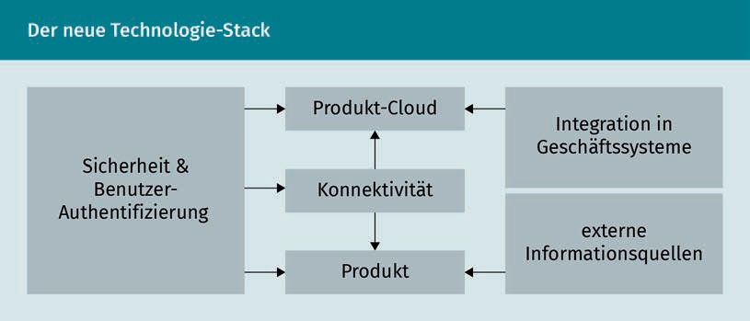
Sicherheit& Benutzer- Authentifizierung | Security & User- Authentication
Produkt-Cloud | Product Cloud
Konnektiviät | Connectivity
Produkt | Product
Integration in Geschäftssysteme | Integration with business systems
Externe Informationsquellen | External sources of information

Framework der digitalen Transformation
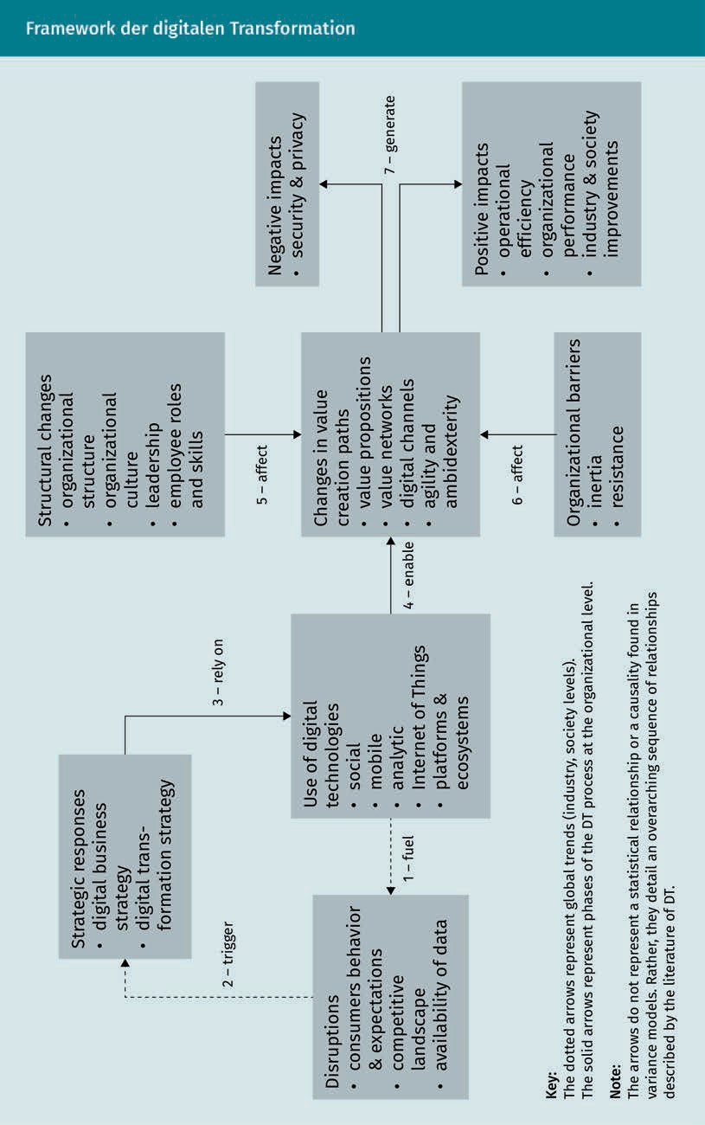
Framework of the Digital Transformation

Der Online-Kommunikationsprozess über das Internet
The online communication process via the Internet
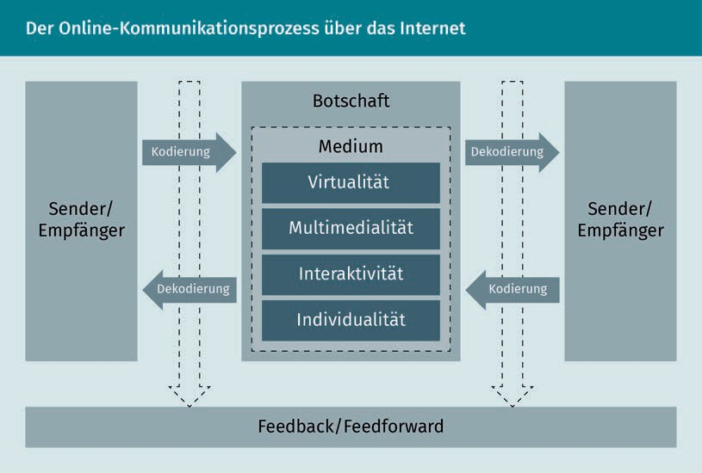
Sender/ Empfänger | Sender / Receiver
Kodierug | Coding
Dekodierung | Decoding
Botschaft | Message
Medium | Medium
Virtualität | Virtuality
Multimedialität | Multimedia
Interaktivität | Interactivity
Individualität | Individuality
Feedback/ Feedforward | Feedback/ Feedforward

Mehrwerte des Chatboteinsatzes in Unternehmen
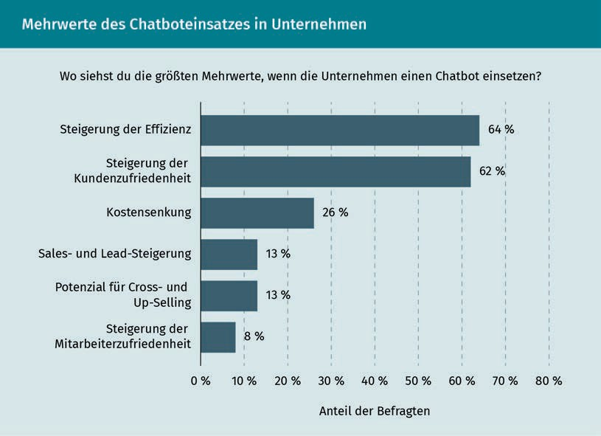
Added value of using chatbots in companies
Wo siehst du die größten Mehrwerte, wenn die Unternehmen einen Chatbot einsetzen? | Where do you see the greatest added value when companies use a chatbot?
Steigerung der Effizienz | Increase efficiency
Steigerung der Kundenzufriedenheit | Increase customer satisfaction
Kostensenkung | Cost reduction
Sales- und Lead- Steigerung | Sales and lead increase
Potenzial für Cross- und Up-Selling | Potential for cross-selling and up-selling
Steigerung der Mitarbeiterzufriedenheit | Increase employee satisfaction
Anzahl der Befragten | Number of respondents

Ganzheitlichkeit von Agilität
Holistic agility
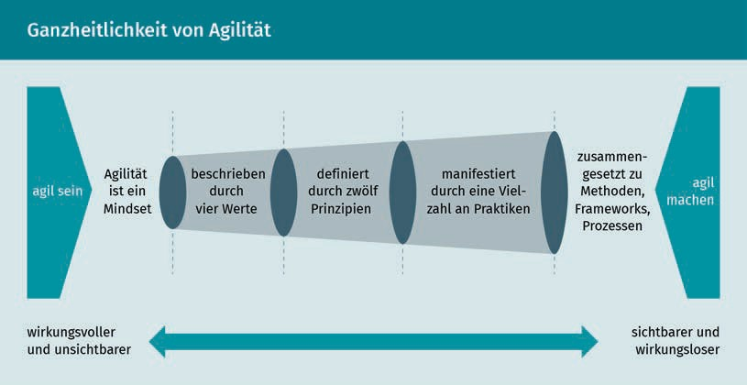
Agil sein | Be agile
Agilität ist ein Mindset | Agility is a mindset
Beschrieben durch vier Werte | Described by four values
Definiert durch zwölf Prinzipien | Defined by twelve principles
Manifestiert durch eine Vielzahl an Praktiken | Manifested through a variety of practices
Zusammengesetzt zu Methoden, Frameworks, Prozessen | Combined into methods, frameworks, processes
Machen | Create
Wirkungsvoller und unsichtbarer | More effective and invisible
Sichtbarer und wirkungsloser | More visible and ineffective

Scrum-Vorgehen
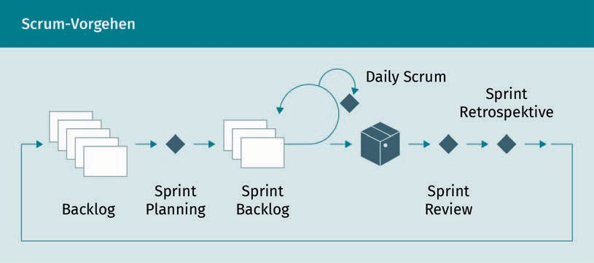
Scrum approach

Backlog | Backlog
Sprint Planning | Sprint Planning
Backlog | Backlog
Daily Scrum | Daily Scrum
Sprint Retrospektive | Sprint Retrospective
Review | Review

Kanban-Werte, -Praktiken und -Prinzipien
Kanban values, practices, and principles
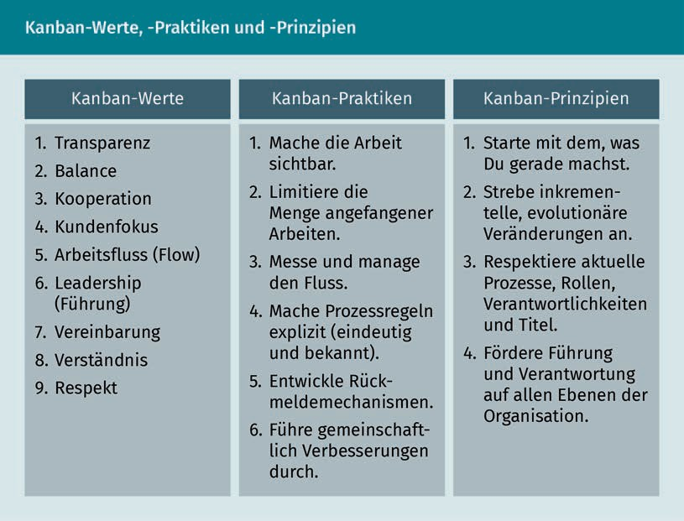

Kanban-Werte | Kanban Values
1. Transparenz | 1. Transparency
2. Balance | 2. Balance
3. Kooperation | 3. Cooperation
4. Kundenfokus | 4. Customer focus
5. Arbeitsfluss (Flow) | 5. Workflow (flow)
6. Leadership (Führung) | 6. Leadership (management)
7. Vereinbarung | 7. Agreement
8. Verständis | 8. Understanding
9. Respekt | 9. Respect
Praktiken | Practices
1. Mache die Arbeit sichtbar | 1. Make the work visible
2. Limitiere die Menge angefangener Arbeiten | 2. Limit the amount of work in progress
3. Messe und manage den Fluss. | 3. Measure and manage the flow.
4. Mache Prozessregeln explizit (eindeutig und bekannt). | Make process rules explicit (clear and known).
5. Entwickle Rückmeldemechanismen | 5. Develop feedback mechanisms
6. Führe gemeinschaftlich Verbesserungen durch. | 6. Make collaborative improvements.
Prinzipien | Principles
1. Starte mit dem, was Du gerade machst. | 1. Start with what you are doing right now.
2. Strebe inkrementelle, evolutionäre Veränderungen an. | 2. Strive for incremental, evolutionary change.
3. Respektiere aktuelle Prozesse, Rollen, Verantwortlichkeiten und Titel. | 3. Respect current processes, roles, responsibilities, and titles.
4. Fördere Führung und Verantwortung auf allen Ebenen der Organisation. | 4. Promote leadership and accountability at all levels of the organization.

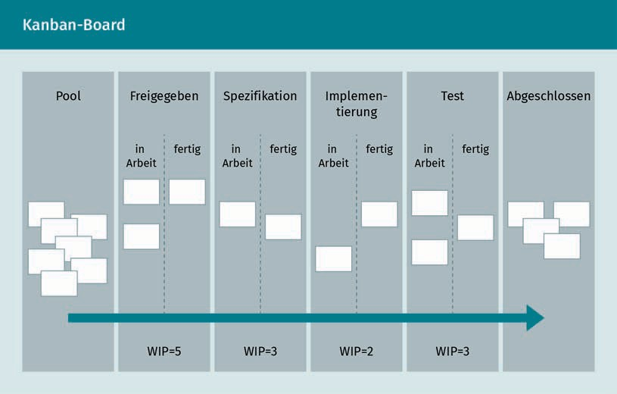
Kanban board

Pool | Pool
Freigegeben | Released
Spezifikation | Specification
Implementierung | Implementation
Test | Test
Abgeschlossen | Completed
In Arbeit | In progress
Fertig | Ready
WIP | WIP

Schema zur Definition des Standpunkts
Scheme to define point of view
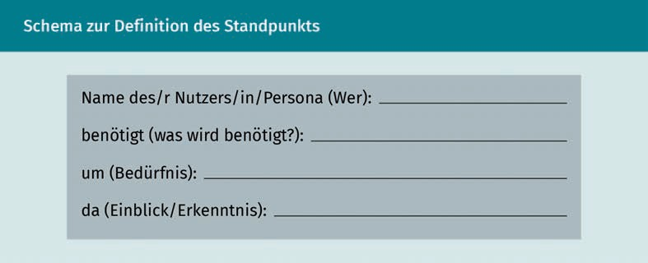
Name des/r Nutzers/in/Persona (Wer): | Name of the user/persona (Who):
Benötigt (was wird benötigt?): | Needed (what is needed?):
Um (Bedürfnis): | In order to (need):
Da (Einblick/Erkenntnis): | Because (insight/knowledge):

Design-Thinking-Mikrozyklus
Design Thinking Microcycle
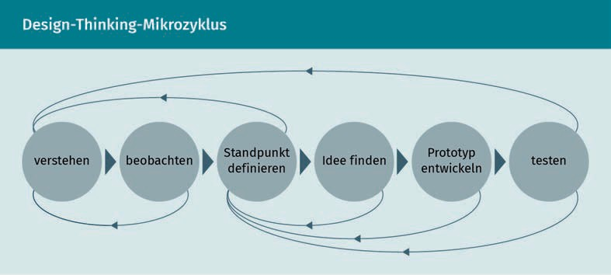
Verstehen | Understand
Beobachten | Observe
Standpunkt definieren | Define point of view
Idee finden | Find idea
Prototyp entwickeln | Develop prototype
testen | Test

Double Diamond – Divergenz-Konvergenz-Modell
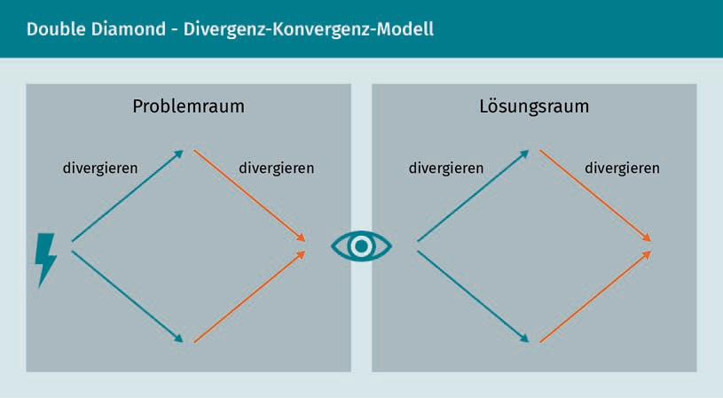
Double Diamond - Divergence-Convergence Model

Problemraum | Problem space
Divergieren | Diverging
Lösungsraum | Solution space

Design-Thinking-Makrozyklus
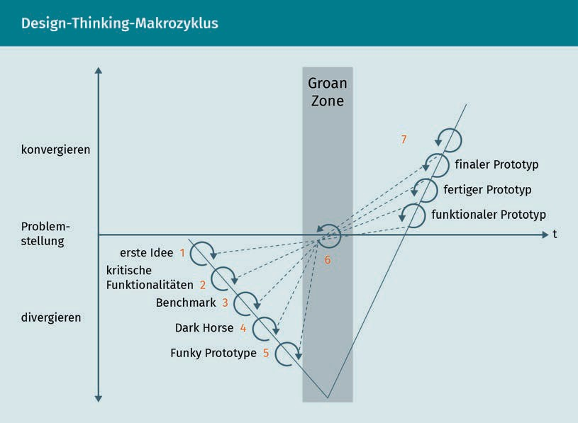
Design Thinking Macrocycle
Konvergieren | Converge
Problemstellung | Problem
Divergieren | Diverge
Groan Zone | Groan zone
Erste Idee | First idea
Kritische Funktionatlität | Critical functionality
Benchmark | Benchmark
Dark Horse | Dark Horse
Funky Prototype | Funky Prototype
Finaler Prototyp | Final prototype
Fertiger | Completed prototype
funktionaler | Functional prototype

Prototyp Vision Canvas
Prototype Vision Canvas
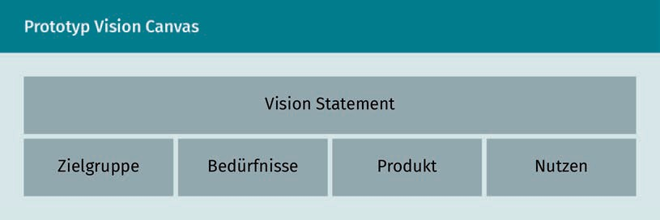
Vision Statement | Vision Statement
Zielgruppe | Target group
Bedürfnisse | Needs
Produkt | Product
Nutzen | Benefit

Gamification-Techniken
Gamification techniques
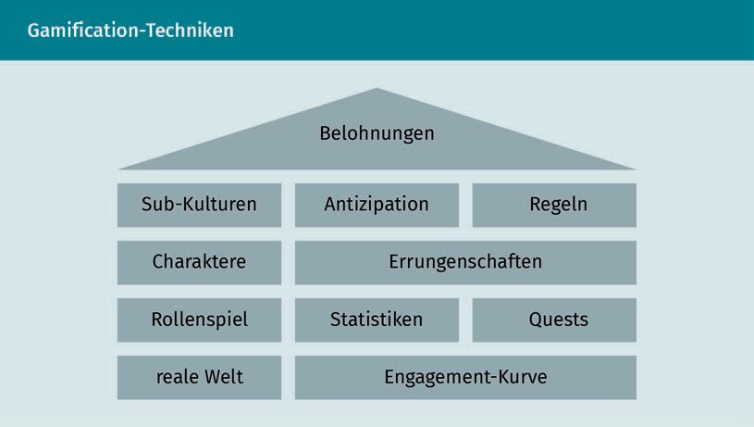
Belohnungen | Rewards
Sub-Kulturen | Sub-cultures
Charaktere | Characters
Rollenspiel | Role play
Reale Welt | Real world
Antizipation | Anticipation
Errungenschaften | Achievements
Statistiken | Statistics
Engagement-Kurve | Engagement Curve
Regeln | Rules
Quests | Quests

Gamification-Modell
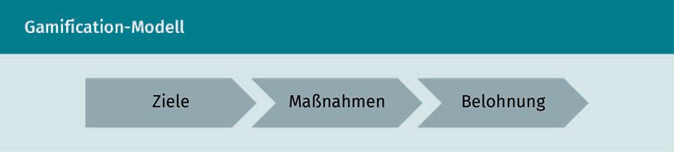
Gamification model

Ziele | Targets
Maßnahmen | Measures
Belohnung | Reward

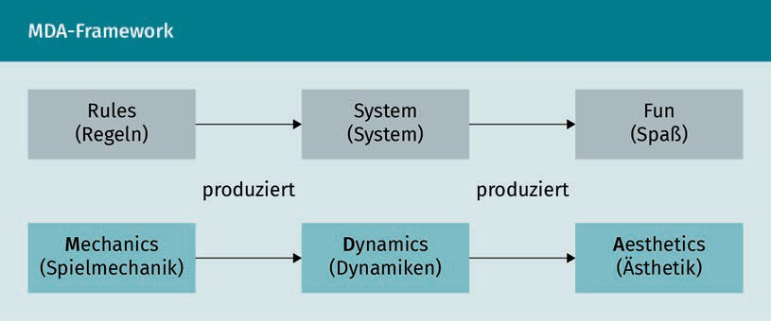
MDA Framework

Rules (Regeln) | Rules
System (System) | System
Fun (Spaß) | Fun
Produziert | produce
Mechanics (Spielmechanik) | Mechanics
Dynamics (Dynamiken) | Dynamics
Aesthetics | Aesthetics

Business Model Canvas
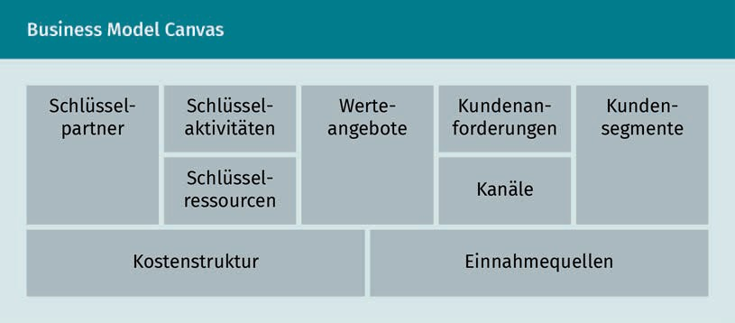
Business Model Canvas

Schlüsselpartner | Key partner
Schlüsselaktivitäten | Key activities
Schlüsselressourcen | Key Resources
Wertangebote | Value Propositions
Kundenanforderungen | Customer requirements
Kanäle | Channels
Kundensemente | Customer semen
Kostenstruktur | Cost structure
Einnahmequellen | Revenue sources

Unternehmensintern genutzte Social Collaboration Software
Social collaboration software used within the company
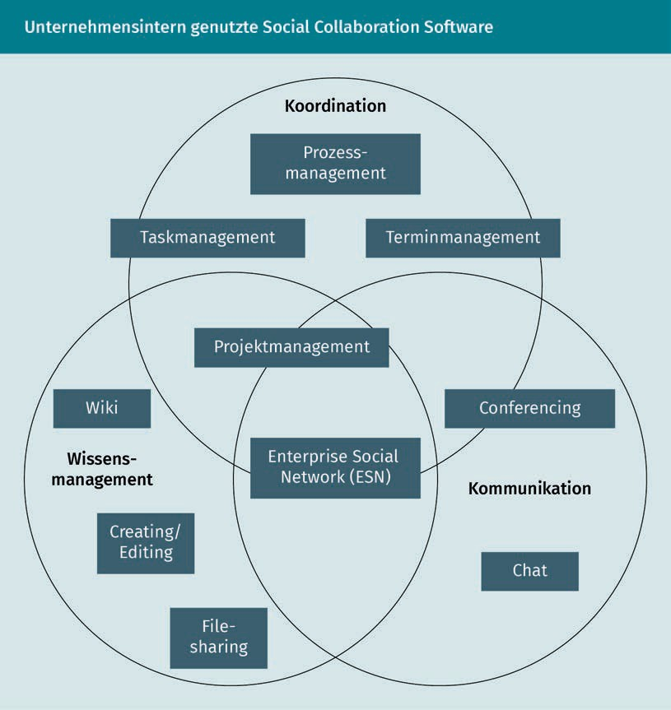
Koordination | Coordination
Prozessmanagement | Process Management
Taskmanagement | Task Management
Terminmanagement | Appointment Management
Projektmanagement | Project Management
Wiki | Wiki
Wissensmanagemnt | Knowledge Management
Creating/ Editing | Create/ Edit
File-sharing | File-sharing
Enterprise Social Network (ESN) | Enterprise Social Network (ESN)
Conferencing | Conferencing
Kommunikation | Communication
Chat | Chat

Social-Media-Mechanismen
Social media mechanisms
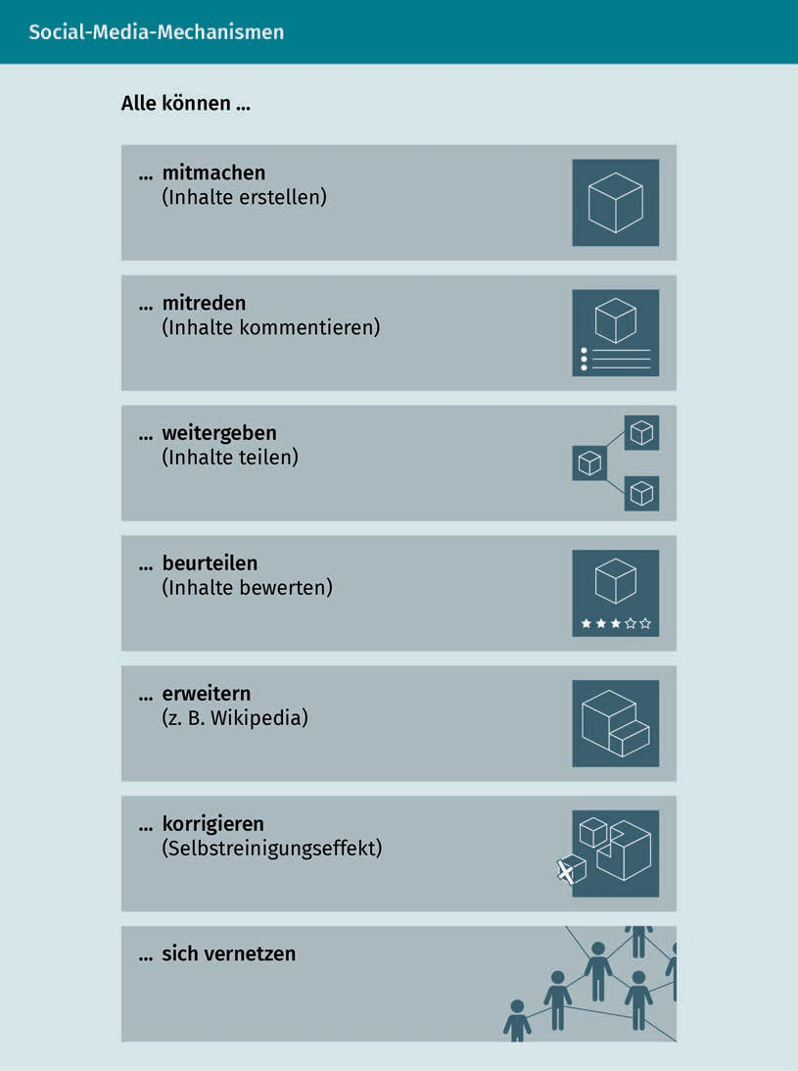
Alle können | Everyone can
Mitmachen (Inhalte erstellen) | Participate (create content)
Mitreden (Inhalte kommentieren) | Have their say (comment on content)
Weitergeben (Inhalte teilen) | Share (share content)
Beurteilen (Inhalte bewerten) | Assess (evaluate content)
Erweitern (z.B. Wikipedia) | Expand (e.g. Wikipedia)
Korrigieren (Selbstreinigungseffekt) | Correct (self-cleaning effect)
Sich vernetzen | Network

Änderung der Kommunikation vom Push- zum Pull-Ansatz
Change in communication from push to pull approach
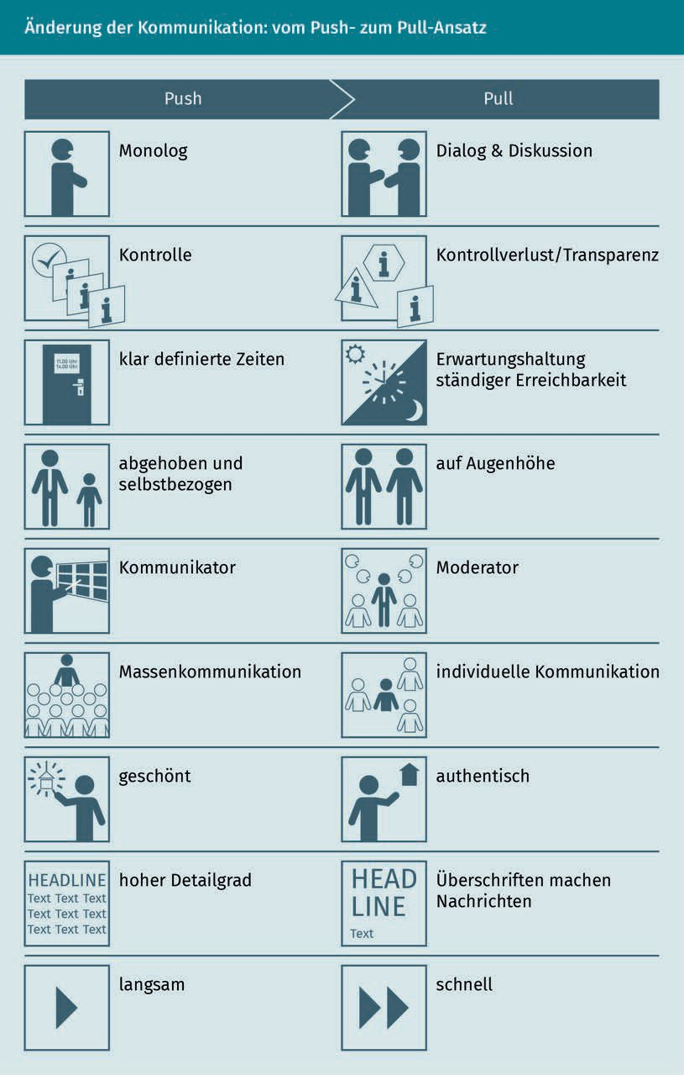
Push | Push
Pull | Pull
Monolog | Monologue
Dialog& Diskussion | Dialogue& Discussion
Kontrolle | Control
Kontrollverlust/ Transparenz | Loss of control/ transparency
Klar definierte Zeiten | Clearly defined times
Erwartungshaltung ständiger Erreichbarkeit | Expectation of constant availability
Abgehoben und selbstbezogen | Aloof and self-centered
Auf Augenhöhe | At eye level
Kommunikator | Communicator
Moderator | Moderator
Massenkomunikation | Mass communication
Indivuduelle Kommunikation | Individual communication
Geschönt | Embellished
Authentisch | Authentic
Hoher Detailgrad | High level of detail
Überschriften machen Nachrichten | Headlines make news
Langsam | Slow
schnell | Fast

Nutzungsklassen und Anwendungsbeispiele der sozialen Medien
Classes of use and examples of social media
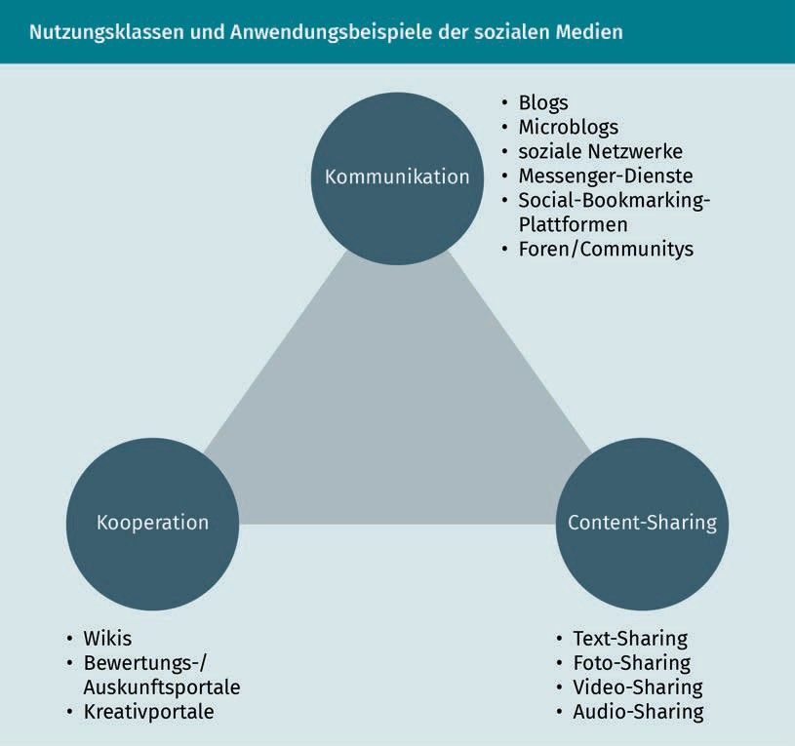
Kommunikation | Communication
Blogs | Blogs
Microblogs | Microblogs
Soziale Netzwerke | Social networks
Messenger-Dienste | Messenger services
Social:Bookmarking-Plattformen | Social: Bookmarking platforms
Foren/Communitys | Forums/Communities
Kooperation | Cooperation
Wikis | Wikis
Bewertungs-/ Auskunftsportale | Rating / information portals
Kreativportale | Creative portals
Content-Sharing | Content sharing
Text-Sharing | Text Sharing
Foto | Photo
Video | Video
Audio | Audio

Erfassung des QR-Codes
QR code capture
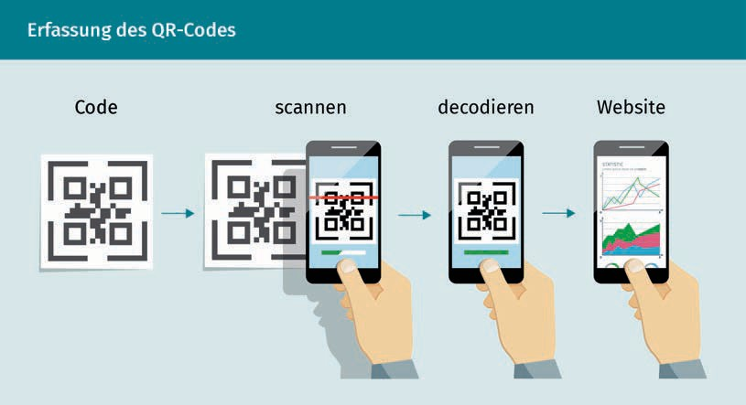
Code | Code
Scannen | Scan
Decodieren | Decode
Website | Website

Everything as a Service
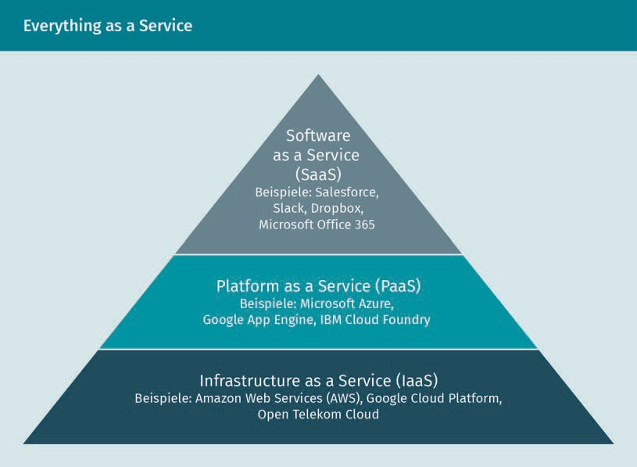
X

Software as a Service (SaaS) | Software as a Service (SaaS)
Bespiele: Salesforce, Slack, Dropbox; Microsoft Office 365 | Examples: Salesforce, Slack, Dropbox; Microsoft Office 365
Platform as a Service (PaaS) | Platform as a Service (PaaS)
Beisiele: Microsoft Azure, Google App Enine, IBM Cloud Foundry | Examples: Microsoft Azure, Google App Enine, IBM Cloud Foundry
Infrastructure as a Service (IaaS) | Infrastructure as a Service (IaaS)
Beispiele: Amazon Web Services (AWS), Google Cloud Platform, | Examples: Amazon Web Services (AWS), Google Cloud Platform,

Die Nutzung von APIs am Beispiel von Uber
The use of APIs using the example of Uber
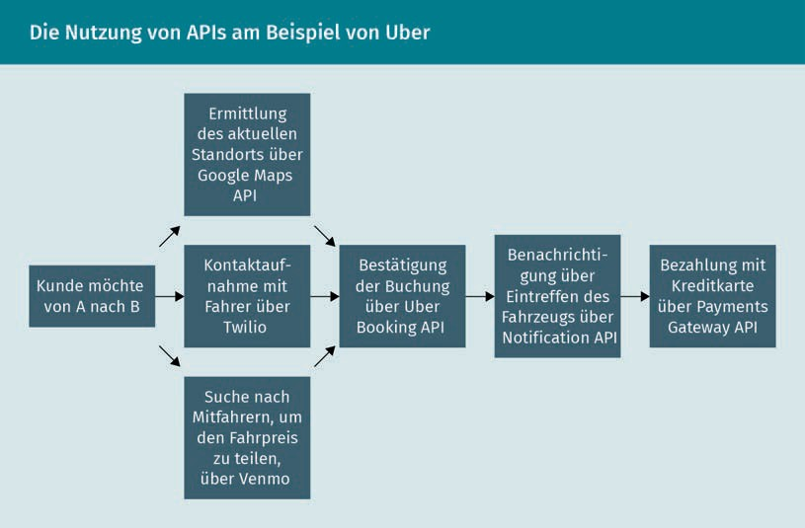
Ermittlung des aktuellen Standorts über Google Maps API | Determination of the current location via Google Maps API
Kunde möchte von A nach B | Customer wants to go from A to B
Kontaktaufnahme mit Fahrer über Twilio | Contact driver via Twilio
Bestätigung der Buchung über Uber Bookng API | Confirmation of booking via Uber Booking API
Benachrichtigung über Eintreffen des Fahrzeugs über Notification API | Notification of arrival of the vehicle via Notification API
Bezahlug mit Kreditkarte über Payments Gateway API | Credit card payment via Payments Gateway API
Suche nach Mitfahrern, um den Fahrpreis zu teilen, über Venmo | Looking for rideshare drivers to share the fare, via Venmo.

Zusammenhänge Smart Services
Interrelationships Smart Services
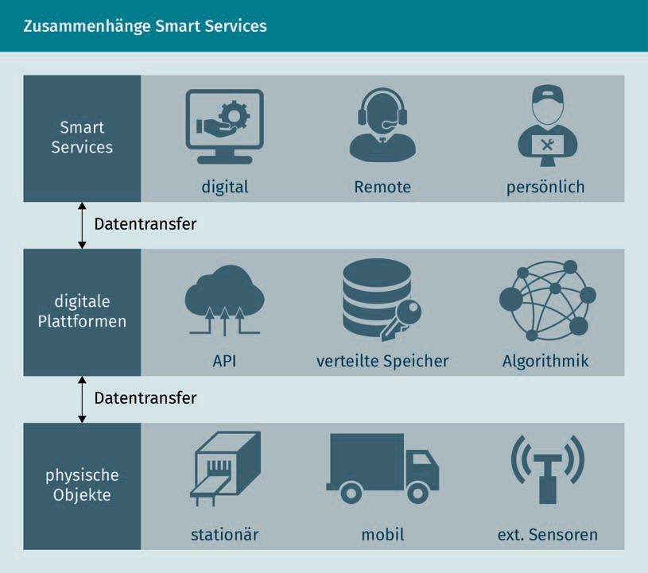
Smart Services | Smart Services
Digital | Digital
Remote | Remote
Persönlich | Personal
Digitale Plattormen | Digital platforms
API | API
Verteilte Speicher | Distributed storage
Algorithmik | Algorithmics
Datentransfer | Data transfer
Physische Objekte | Physical objects
Stationär | Stationary
Mobil | Mobile
Ext. Sensoren | Ext. sensors

Die Funktionsweise einer Blockchain
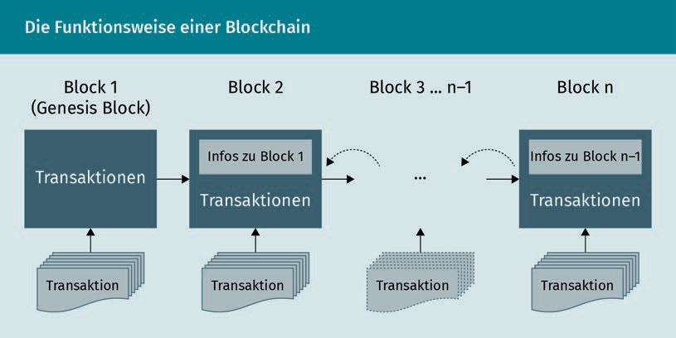
The functioning of a blockchain

Block | Block
Genesis | Genesis
Transaktionen | Transactions
Infos zu Block | Block info
Transaktion | Transaction

Erscheinungsformen des Onlinemarketings
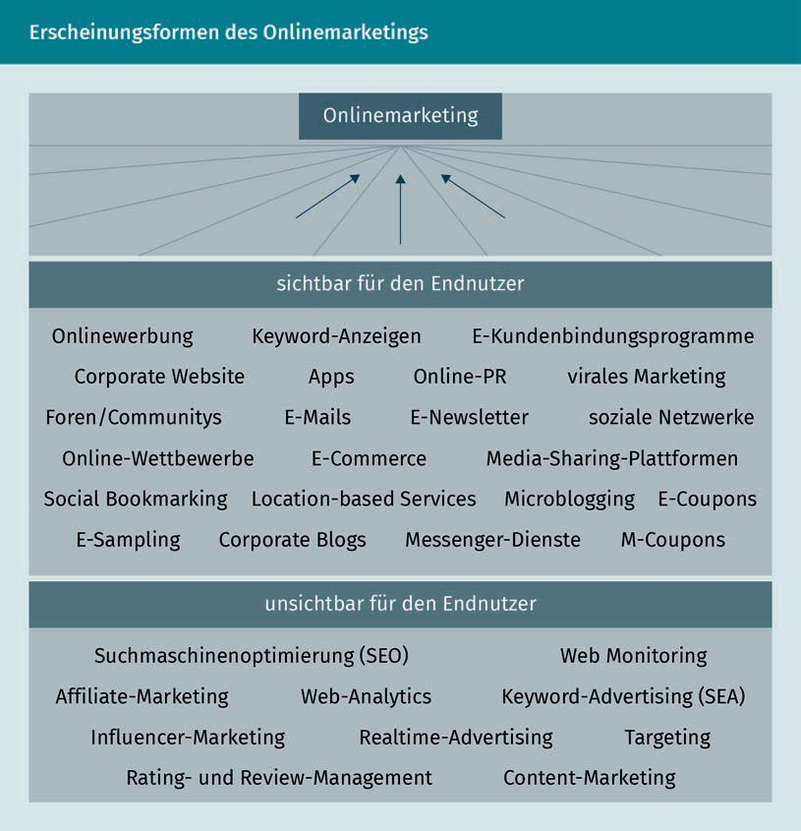
Manifestations of online marketing

Onlinemarketing | Online marketing
Sichtbar für den Endnutzer | Visible to the end user
Onlinewerbung | Online advertising
Keyword-Anzeigen | Keyword ads
E-Kundenbindungsprogramme | E-customer loyalty programs
Corporate Website | Corporate Website
Apps | Apps
Online-PR | Online PR
Virales Marketing | Viral marketing
Foren/ Communitiys | Forums/ Communities
E-Mails | Emails
E-Newsletter | E-Newsletter
Soziale Netzwerke | Social networks
Online-Wettbewerbe | Online competitions
E-Commerce | E-commerce
Media-Sharing-Plattformen | Media sharing platforms
Social Bookmarking | Social Bookmarking
Location-baed Services | Location-baed Services
Microblogging | Microblogging
E-Coupons | E-coupons
E-Sampling | E-Sampling
Corporate Blogs | Corporate blogs
Messenger-Dienste | Messenger services
M-Coupons | M coupons
Unsichtbar für den Endnutzer | Invisible to the end user
Suchmaschinenoptimierung (SEO) | Search Engine Optimization (SEO)
Web Monitoring | Web monitoring
Affiliate-Marketing | Affiliate marketing
Realtime-Advertising | Real-time advertising
Targeting | Targeting
Ratung- und Review-Management | Advice and review management
Content-Marketing | Content Marketing

Disziplinen des Webdesigns
Web design disciplines
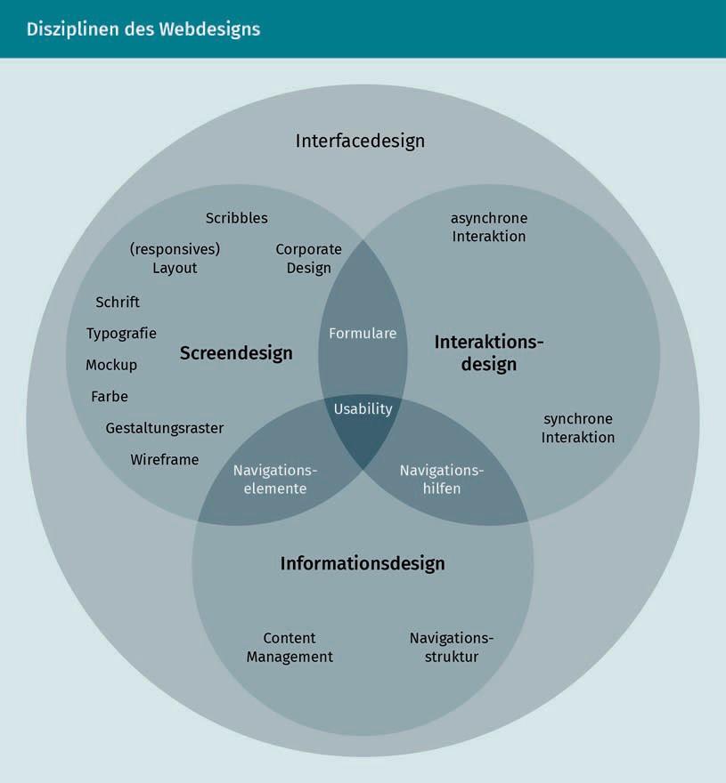
Interfacedesign | Interface Design
Screendesign | Screen design
Scribbles | Scribbles
Corporate Design | Corporate Design
Formulare | Forms
Usability | Usability
Navigationselemente | Navigation elements
Wireframe | Wireframe
Gestaltungsrater | Design advisor
Farbe | Color
Mockup | Mockup
Typografie | Typography
Schrift | Font
(responsive) Layout | (Responsive) Layout
Interaktonsdesign | Interaction design
Asynchrone Interaktionen | Asynchronous interactions
Synchrone | Synchronous
Navigationshilfen | Navigation aids
Informationsdesign | Information Design
Navigationsstruktur | Navigation structure
Content Management | Content management

Gesetz der Prägnanz

Law of conciseness

Gesetz der Nähe
Law of proximity
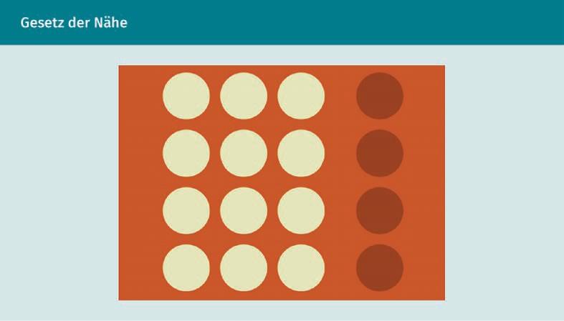

Gesetz der Ähnlichkeit

Law of similarity

Pareto-Prinzip
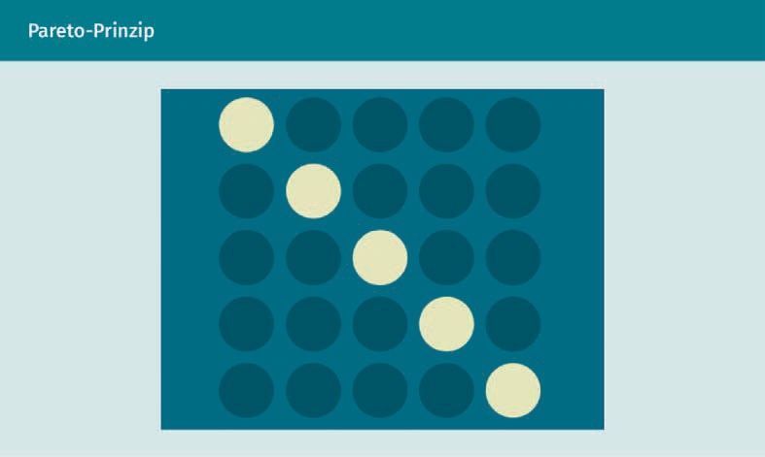
Pareto principle

Prozesslandkarte für den HR-Bereich
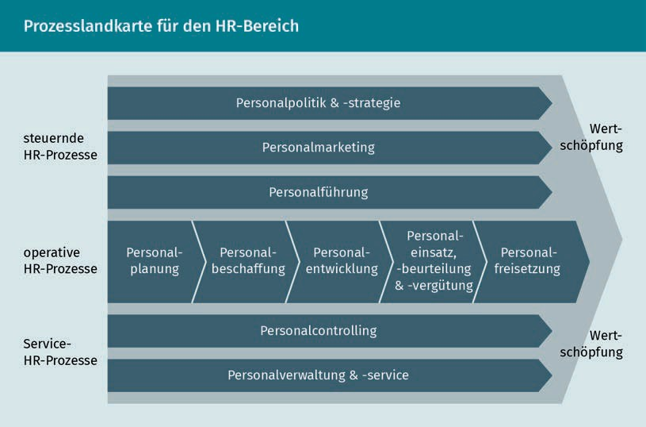
Process map for the HR area

Steuernde HR-Prozesse | Controlling HR processes
Operative | Operational
Service | Service
Personalpolitik & -strategie | Human Resources Policy & Strategy
Personalmarketing | Human Resources Marketing
Personalführung | Human Resources Management
Personalplanung | Personnel Planning
Personalbeschaffung | Recruitment
Personalentwicklung | Human Resources Development
Personaleinsatz, -beurteilung & -vergütung | Staff Deployment, Appraisal & Compensation
Personalfreisetzung | Staff Release
Personalcontrolling | Personnel Controlling
Personalverwaltung & -service | Personnel Management & Service
Wertschöpfung | Value Creation

Phasen des Recruiting-Prozesses und Einsatzmöglichkiten für Künstliche Intelligenz
Phases of the recruiting process and possible applications for Artificial Intelligence
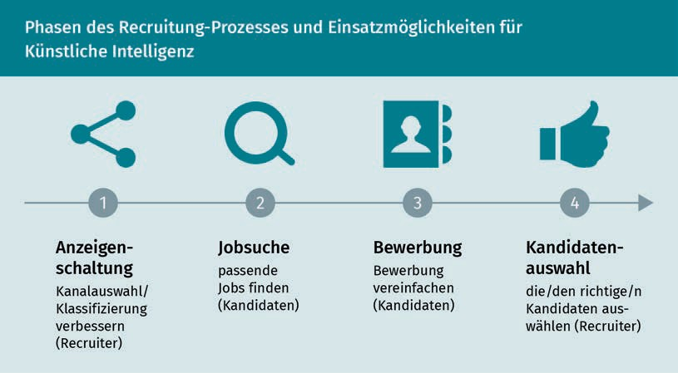
Anzeigenschaltung | Ad placement
Kanalauswahl/ Klassifizierung verbessern (Recruiter) | Improve channel selection/classification (recruiter)
Jobsuche | Job search
Passende Jobs finden (Kanidaten) | Find suitable jobs (candidates)
Bewerbung Bewerbung vereinfachen (Kanidaten) | Simplify application (candidates)
Kanidatenauswahl | Channel selection
Die/den richtige/n Kanidaten auswählen (Recruiter) | Selecting the right channel candidate(s) (recruiter)

Qualifikationsmaßnahmen
Qualification measures
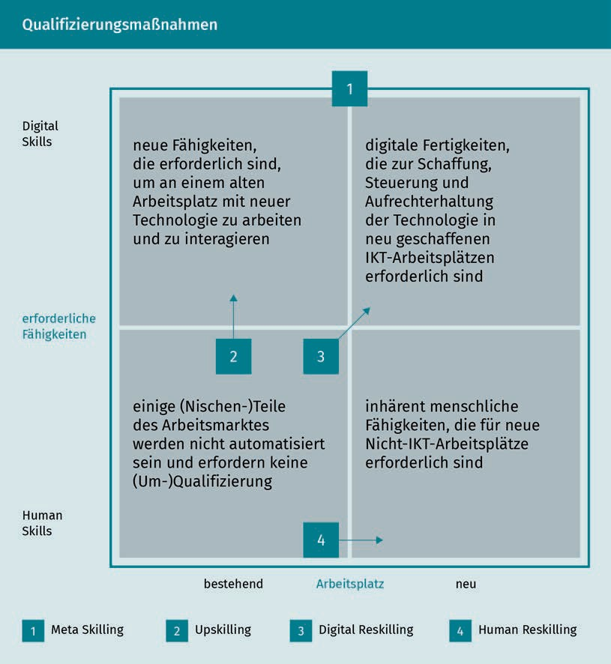
Digital Skills | Digital Skills
Erforderliche Fähigkeiten | Required skills
Human Skills | Human Skills
Neue Fähigkeiten die erforderlich sind, um an einem alten Arbeitsplatz mit neuer Technologie zu arbeiten und zu interagieren | New skills needed to work and interact in an old workplace with new technology
Einige (Nischen-)Teile des Arbeitsmarktes werden nicht automatisiert sein und erfordern keine (Um-)Qualifizierung | Some (niche) parts of the labor market will not be automated and will not require (re)qualification
Digitale Fähigkeiten, die zur Schaffung, Steuerung und Aufrechterhaltung der Technologie in neu geschaffenen IKT-Arbeitsplätzen erforderlich sind | Digital skills needed to create, manage, and sustain technology in newly created ICT workplaces
Inhärent menschliche Fähigkeiten, die für neue Nicht-IKT-Arbeitsplätze erforderlich sind | Inherent human skills required for new non-ICT jobs.
Bestehend | Existing
Neu | New
Meta Skilling | Meta Skilling
Upskilling | Upskilling
Digital Reskilling | Digital Reskilling
Human Reskilling | Human Reskilling

